1cuando mister Hiram B otis el ministro de america compro a canterville todo desde entonces todo cambio y se volvio un gran escandalo porque el fantasma asusto a las personas po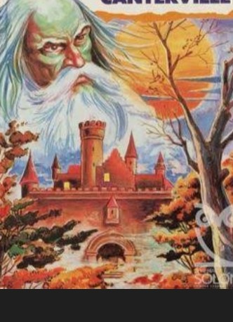 LA enseñansa que me dejo la historia del canterville es que siempre hay que apoyar alos demas y ser honestos con todos los aunque te caigan mal porque si nesesitas ayuda no te van ayudar fin.

